INDIA
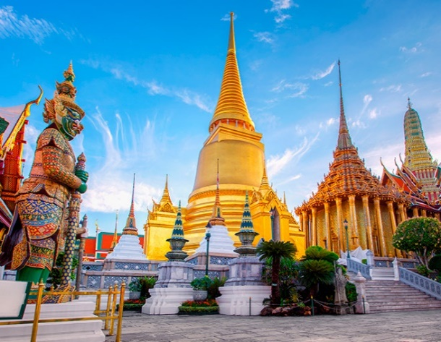
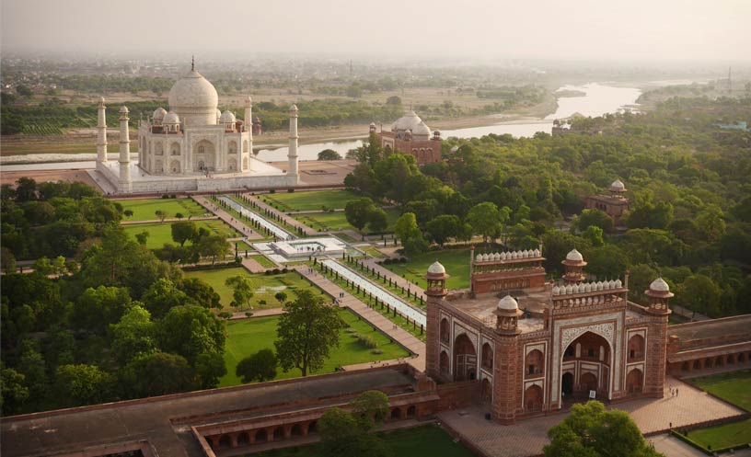

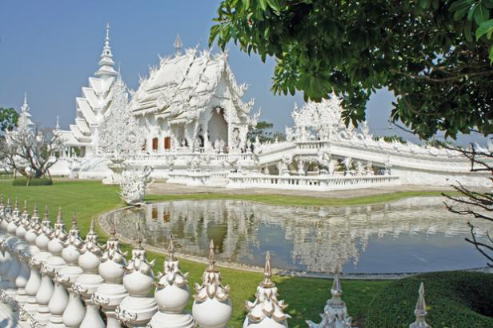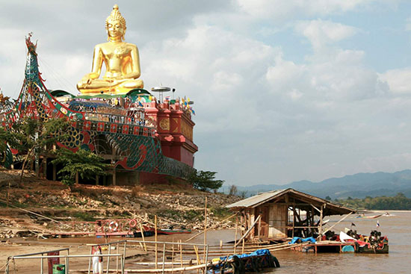

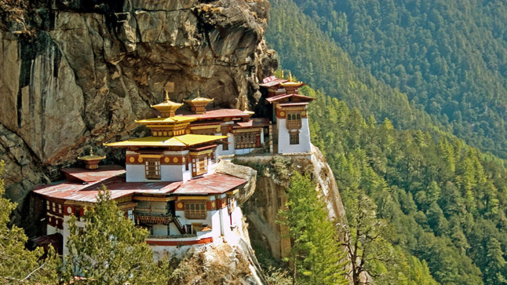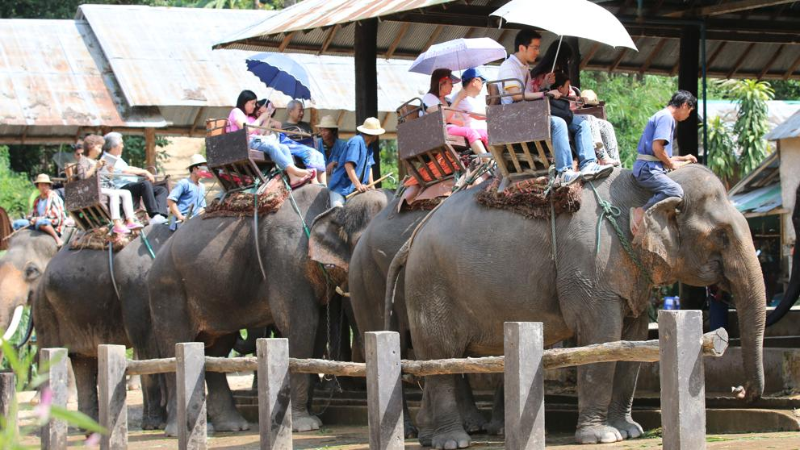

5 LUNA DE MIEL INDIA CON HOTELES OBEROI 10 DÍAS / 9 NOCHES
DELHI – AGRA – FATEHPUR SIKRI – JAIPUR – UDAIPUR – MUMBAI

ITINERARIO

Día 1: Llegada a Delhi
Encuentro y asistencia a la llegada y traslado al hotel. Alojamiento por la noche en el hotel

Día 2: Delhi
Por la mañana después del desayuno, recorrido por la Ciudad Vieja y Nueva Delhi, visitando Fuerte Rojo, Jama Masjid, Chandni Chowk, Raj Ghat, Puerta de la India y los edificios gubernamentales, la Tumba de Humayun, el Templo de Lotus y Qutub Minar. Alojamiento por la noche en el hotel.

Día 3: Delhi / Agra (210 km / 04 hs)
Por la mañana después del desayuno, salida de Delhi en combi / bus para Agra. A la llegada, check-in en el hotel. Resto del tiempo, libre. Alojamiento por la noche en el hotel.

Día 4: Agra
Por la mañana después del desayuno, recorrido de vistas panorámicas de la ciudad, visita al Taj Mahal (cerrado los viernes), construido por el Emperador Mughal Shah Jahan en 1560 en memoria de su Reina Mumtaz Mahal para consagrar sus restos mortales. Luego, visita al Fuerte Agra, que contiene magníficos salones de audiencias públicas y privadas. Por la tarde, excursión a la Tumba de Akbar en Sikandra, que se encuentra en un gran jardín amurallado. Alojamiento por la noche en el hotel.

Día 5: Agra / Jaipur (233 km/ 05 hrs)
Por la mañana después del desayuno, se deja Agra en combi / bus para Jaipur visitando en la ruta Fatehpur Sikri construido por el emperador Akbar en 1569 y abandonado después de 15 años, debido a la escasez de agua. A la llegada, check-in en el hotel. Alojamiento por la noche en el hotel.

Día 6: Jaipur
Por la mañana después del desayuno, visita al Fuerte Amber, que es un palacio Rajasthani fortificado, romántico y clásico. Una atracción mayor en Amber es el paseo en elefante todo el camino hacia arriba hasta la entrada al Fuerte. A la tarde, recorrido con vistas panorámicas de la ciudad visitando el Palacio de Ciudad del Maharajá. Más tarde, visita al Jantar Mantar, que es el mayor observatorio de piedra y mármol diseñado en el mundo. Alojamiento por la noche en el hotel.

Día 7: Jaipur / Udaipur (En avión)
Después del desayuno, traslado al aeropuerto para tomar el vuelo a Udaipur. Encuentro, asistencia a la llegada y traslado al hotel. Resto del día, libre. Alojamiento por la noche en el hotel.

Día 8: Udaipur
Por la mañana, después del desayuno, recorrido por la ciudad visitando el Palacio de la Ciudad y el Templo Jagdish. También se visita el Sahelion Ki Bari. Más tarde, se conduce alrededor del Lago Fateh Sagar. Por la tarde se disfruta de un paseo en barco por el Lago Pichola. Visita a la Isla del Palacio Jag Mandir. Alojamiento por la noche en el hotel.

Día 9: Udaipur / Mumbai (En avión)
Por la mañana, después del desayuno, traslado al aeropuerto para tomar el vuelo a Mumbai. Encuentro, asistencia a la llegada y traslado al hotel. A la tarde, recorrido por la ciudad visitando la Puerta de la India, el Museo Príncipe de Gales, el Museo Mani Bhavan y el colorido Dhobi Ghat (la lavandería al aire libre de Mumbai). Alojamiento por la noche en el hotel.

Día 10: Mumbai / Fin
Por la mañana, después del desayuno, traslado al aeropuerto, a la hora indicada, para el vuelo a su posterior destino.

COSTO EN USD: VÁLIDO DEL 15 DE ABRIL DE 2020 AL 30 DE SEPTIEMBRE DE 2020

 | NUMERO  DE PASAJEROS | USD
INDIVIDUAL TODO EL TIEMPO | 1 | 5,797
DOBLE COMPARTIDA P.P. | 2 A 4 | 3,033
DOBLE COMPARTIDA P.P. | 5 A 9 | 2,721
ADICIONAL HAB IND P.P. |  | 2,069

*Con alojamiento en el Grupo de Hoteles, tales como The Oberoi (Delhi), Oberoi Amarvilas (Agra), Oberoi Rajvilas (Jaipur), Oberoi Udayvilas (Udaipur) y The Oberoi (Mumbai)

ADICIONAL POR NOCHE EXTRA: Por persona en habitación doble compartida

CIUDAD | HOTELES
Mumbai | Usd 390

TARIFA AÉREA ADICIONAL:
Jaipur / Udaipur | Usd 100 por persona con impuestos incluidos
Udaipur / Mumbai | Usd 120 por persona con impuestos incluidos

Nota: Las Tarifas están sujetas a cambios por parte de las aerolíneas.

EL PRECIO INCLUYE:
- 9 noches de alojamiento en los hoteles mencionados.
- Desayuno americano diario.
- Todos los traslados, visitas guiadas y excursiones con aire acondicionado, en vehículo amplio Toyota Innova.
- Todas las tarifas de estacionamiento, peajes, impuestos interestatales y asignaciones de los conductores.
- Guías locales de habla hispana en cada ciudad, durante las visitas guiadas.
- Entradas a todos los monumentos / lugares de visita.
- 1 foto en el Taj Mahal (Agra).
- Heena Hand Tattoo para mujeres y pruebas de turbante para hombres (Jaipur).
- Paseo en jeep/elefante en el Fuerte Amber (Jaipur)
- 1 botella de agua mineral - por persona / por día.
- Paseo en barco en el lago Pichola (Udaipur)
- Lugares para Maletas (2 piezas de equipaje por persona).
- Sesiones de yoga de cortesía.
- 25% de ahorro en terapias de spa.
- Servicio de mayordomo de guardia.
- Acceso a internet wifi.
- Asistencia en hoteles y aeropuertos.
- Todos los impuestos gubernamentales aplicables, incluyendo impuesto de servicio 5% GST.

EL PRECIO NO INCLUYE:
- Gastos personales como llamadas de teléfono, bebidas alcohólicas y no alcohólicas, etc.
- Tarifas aéreas y tasas aeroportuarias
- Propinas, exceso/recargo de seguro
- Arancel de cámara de fotos/vídeo.
- Cualquier otro gasto que no esté incluido en los servicios antes mencionados.

HOTELES:

CIUDAD | HOTELES | SITIOS WEB
Delhi | The Oberoi | www.oberoihotels.com
Agra | The Oberoi Amarvilas | www.oberoihotels.com
Jaipur | The Oberoi Rajvilas | www.oberoihotels.com
Udaipur | The Oberoi Rajvilas | www.oberoihotels.com
Mumbai | The Oberoi | www.oberoihotels.com

Nota: El horario de Check-in / Check out es a las 12:00 horas en todos los hoteles.

PRECIO SUJETO A DISPONIBILIDAD Y CAMBIO SIN PREVIO AVISO

